Міністерство освіти і науки України НАЦІОНАЛЬНИЙ УНІВЕРСИТЕТ «ЛЬВІВСЬКА ПОЛІТЕХНІКА»



Кафедра ЕОМ

З лабораторної роботи № 1

З дисципліни « МОДЕЛЮВАННЯ КОМПЮТЕРНИХ СИСТЕМ »

На тему: « Поведінковий опис цифрового автомата. Перевірка роботи автомата за допомогою стенда Elbert V2 – Spartan 3A FPGA»

Варіант 11

Виконав: студент гр. КІ-201  
Ковальчук А. О.

Прийняв:   
Козак Н. Б.

Львів – 2023

**Мета:** на базі стенда реалізувати цифровий автомат для обчислення виразу.

**Завдання:**

1. На базі стенда реалізувати цифровий автомат для обчислення значення виразу дотримуючись наступних вимог:



1. Пристрій повинен бути ітераційним АЛП повинен виконувати за один такт одну операцію та реалізованим згідно наступної структурної схеми:

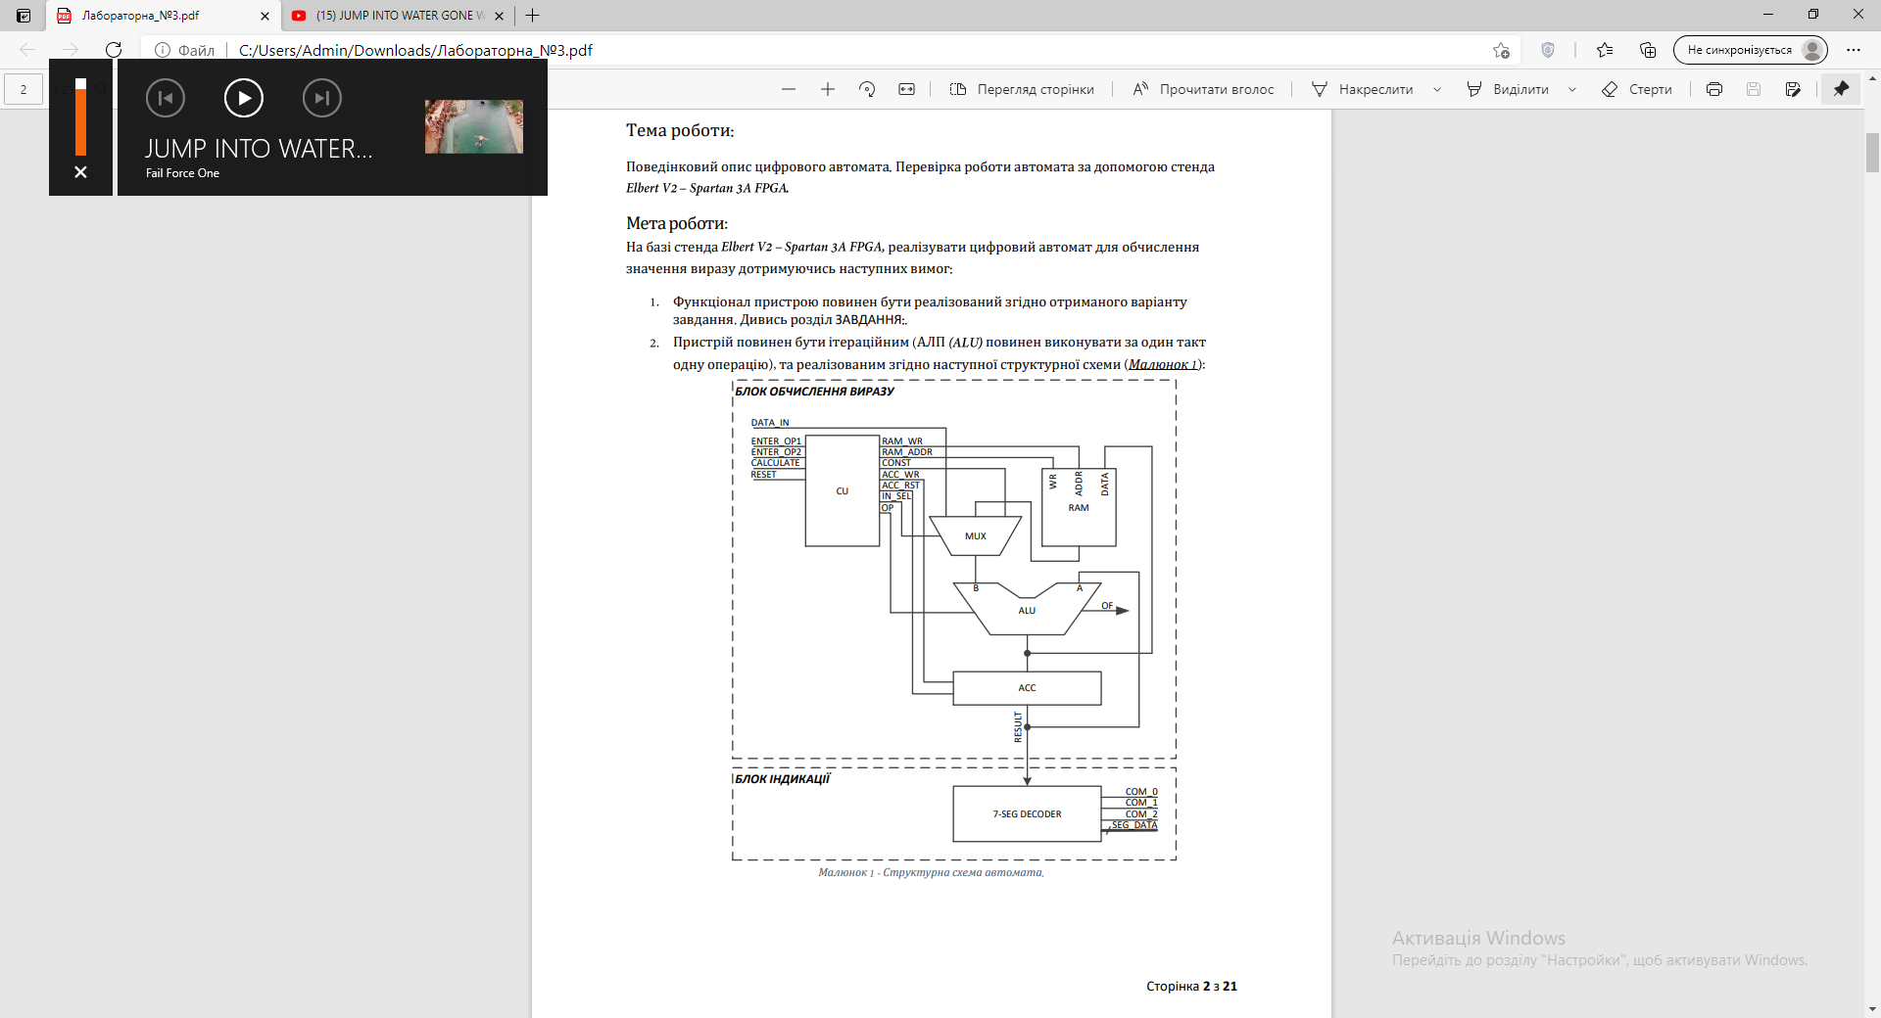

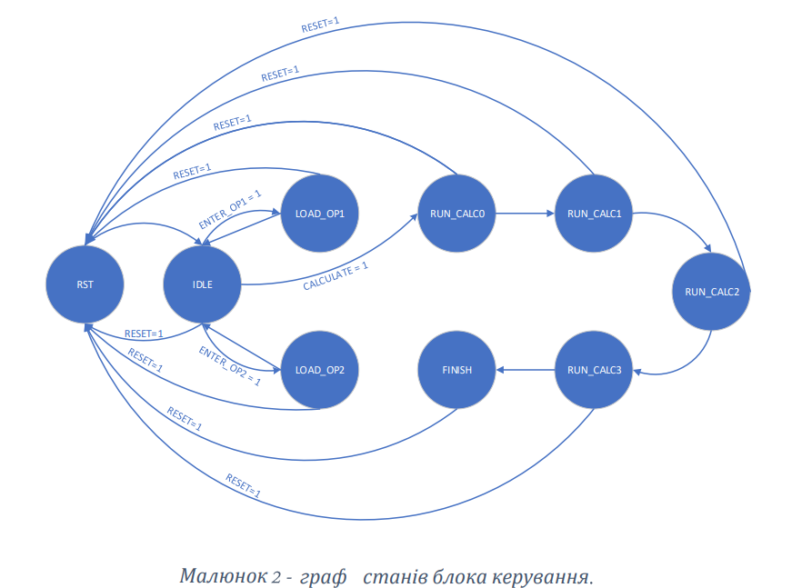

**Виконання роботи:**

1. Створюю новий файл **Mux.vhd** в якому реалізовую мультиплексор:

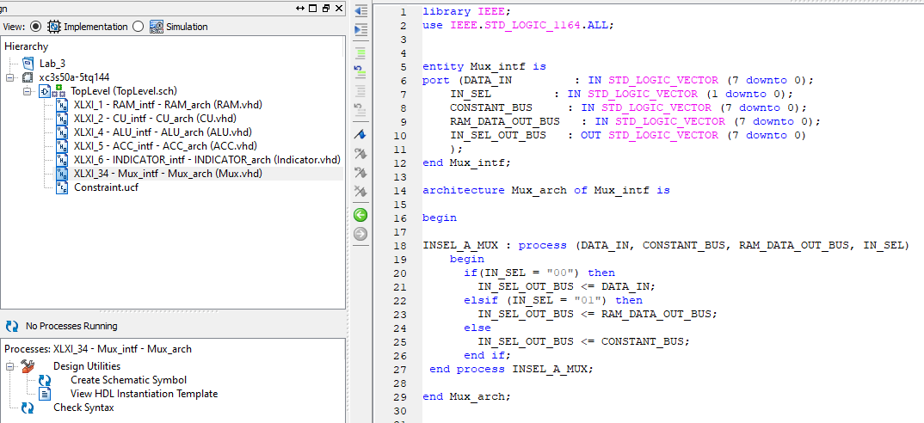

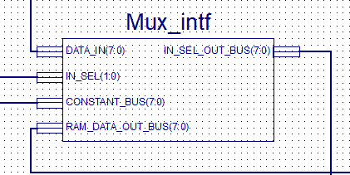

1. Створюю файл **ACC.vhd**, в якому реалізовую регістр:

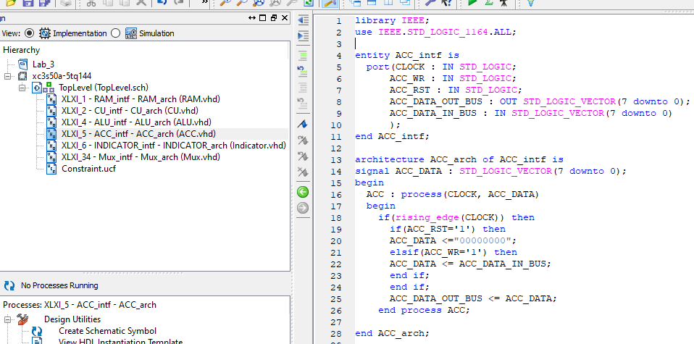

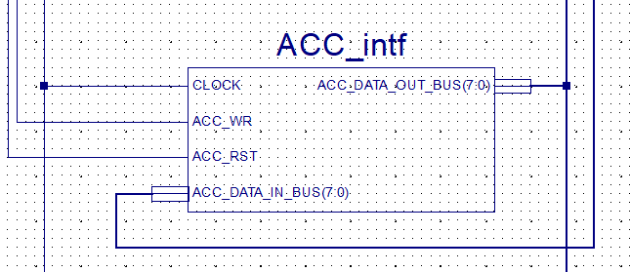

1. Створюю файл **ALU.vhd**, який реалізовує арифметико-логічний пристрій:

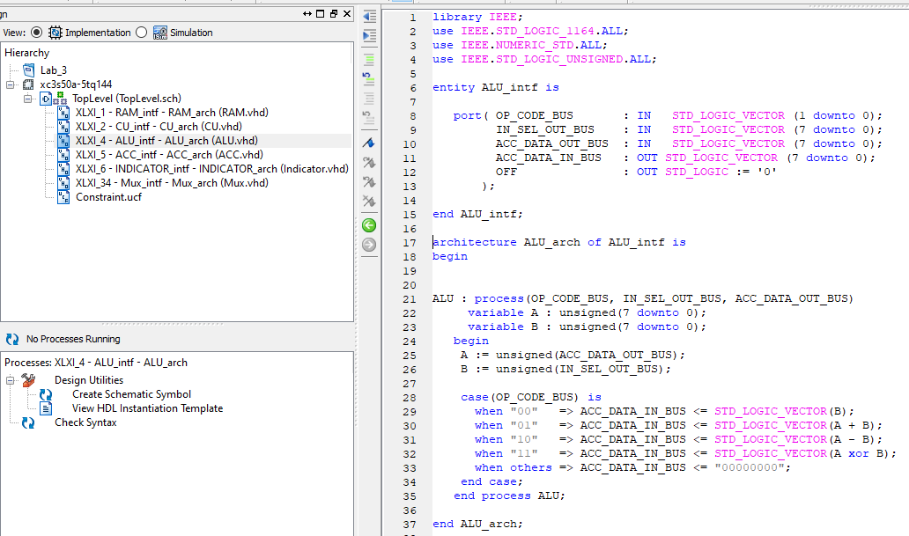

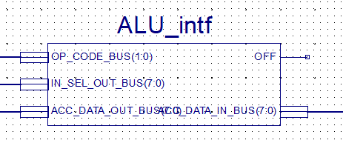

1. Визначивши множину станів та умови переходу пристрою керування (CU), необхідних для обчислення виразу, створюю новий файл CU.vhd, який реалізовує пристрій керування, згідно визначеного алгоритму:

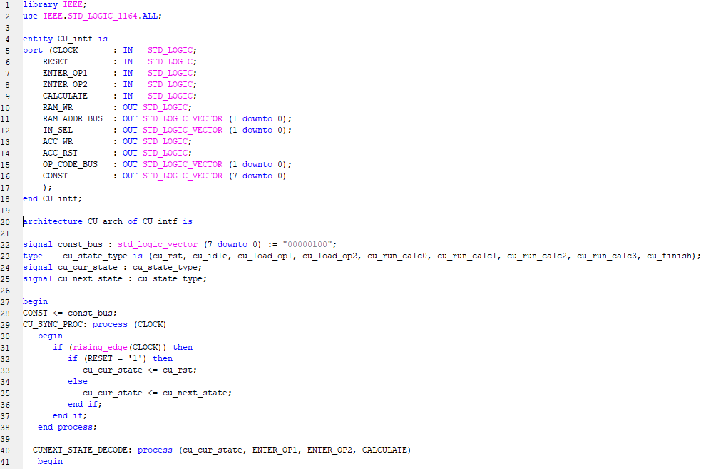

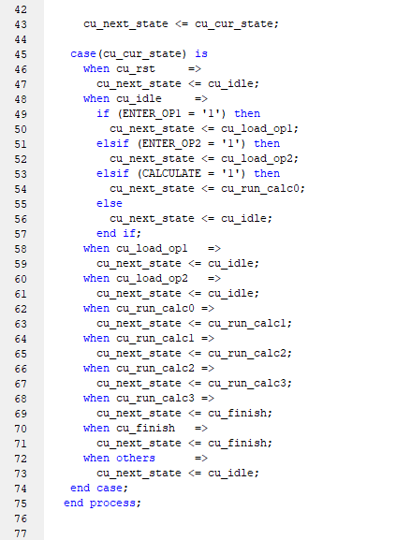

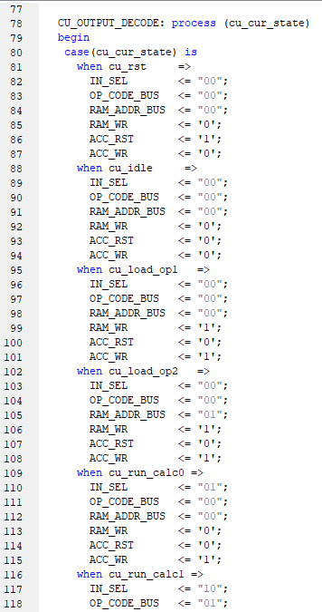

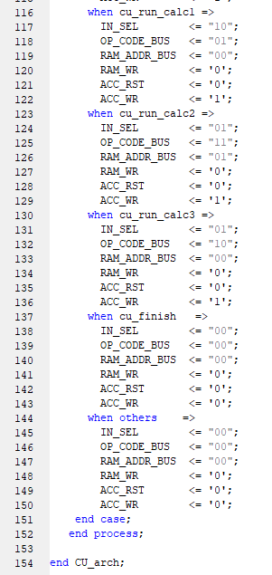

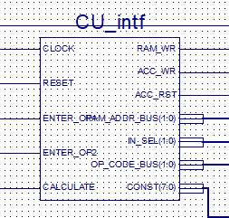

1. Створюю файл **Indicator.vhd,** в якому реалізовую блок індикації (7-SEG DECODER):

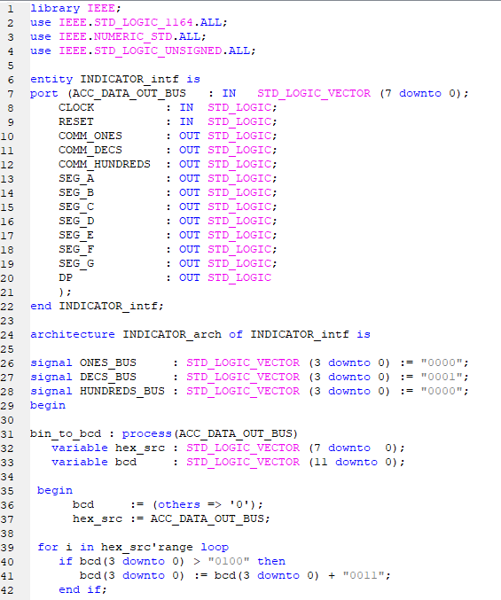

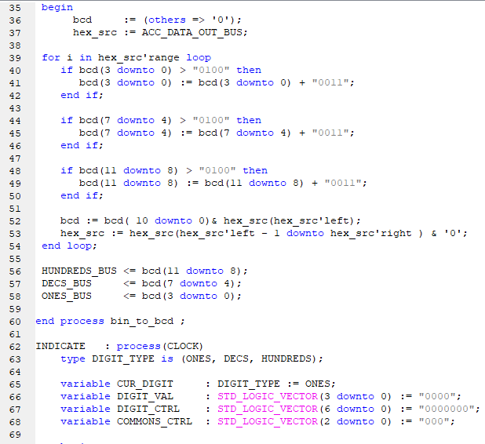

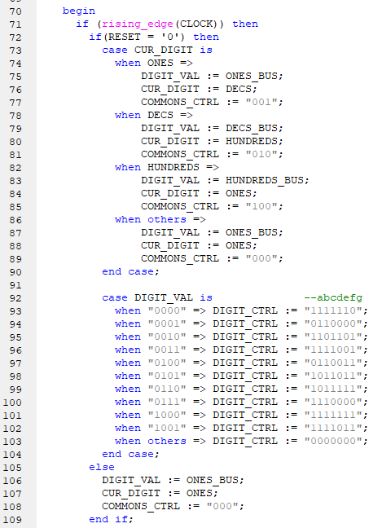

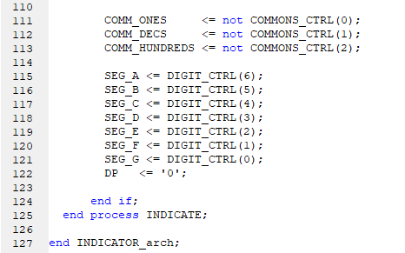

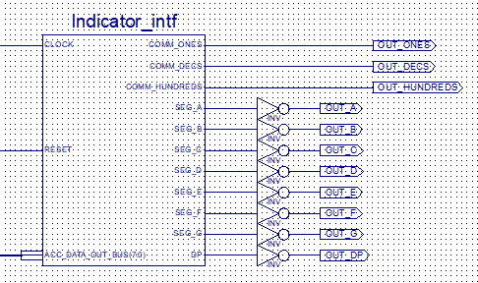

1. Згенерувавши символи для раніше імплементованих компонентів створюю файл верхнього рівня **TopLevel.sch**, в якому виконую інтеграцію компонентів системи між собою та зі стендом Elbert V2 – Spartan 3A FPGA:

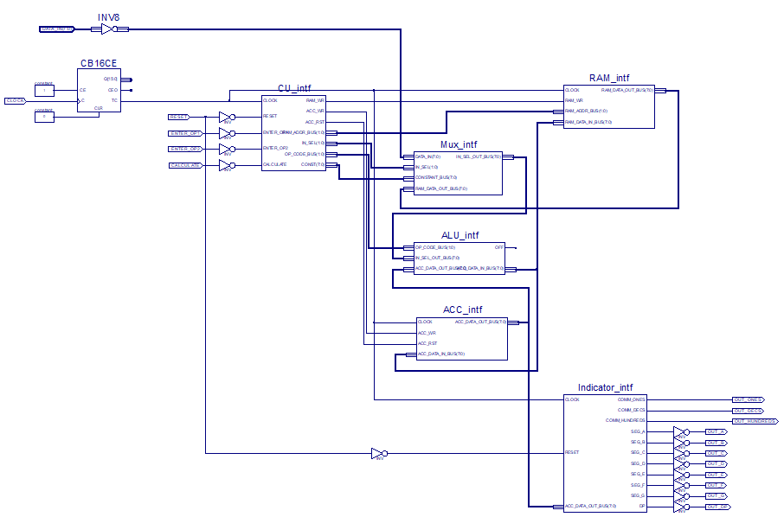

1. За допомогою симулятора ISim симулюю роботу пристрою:

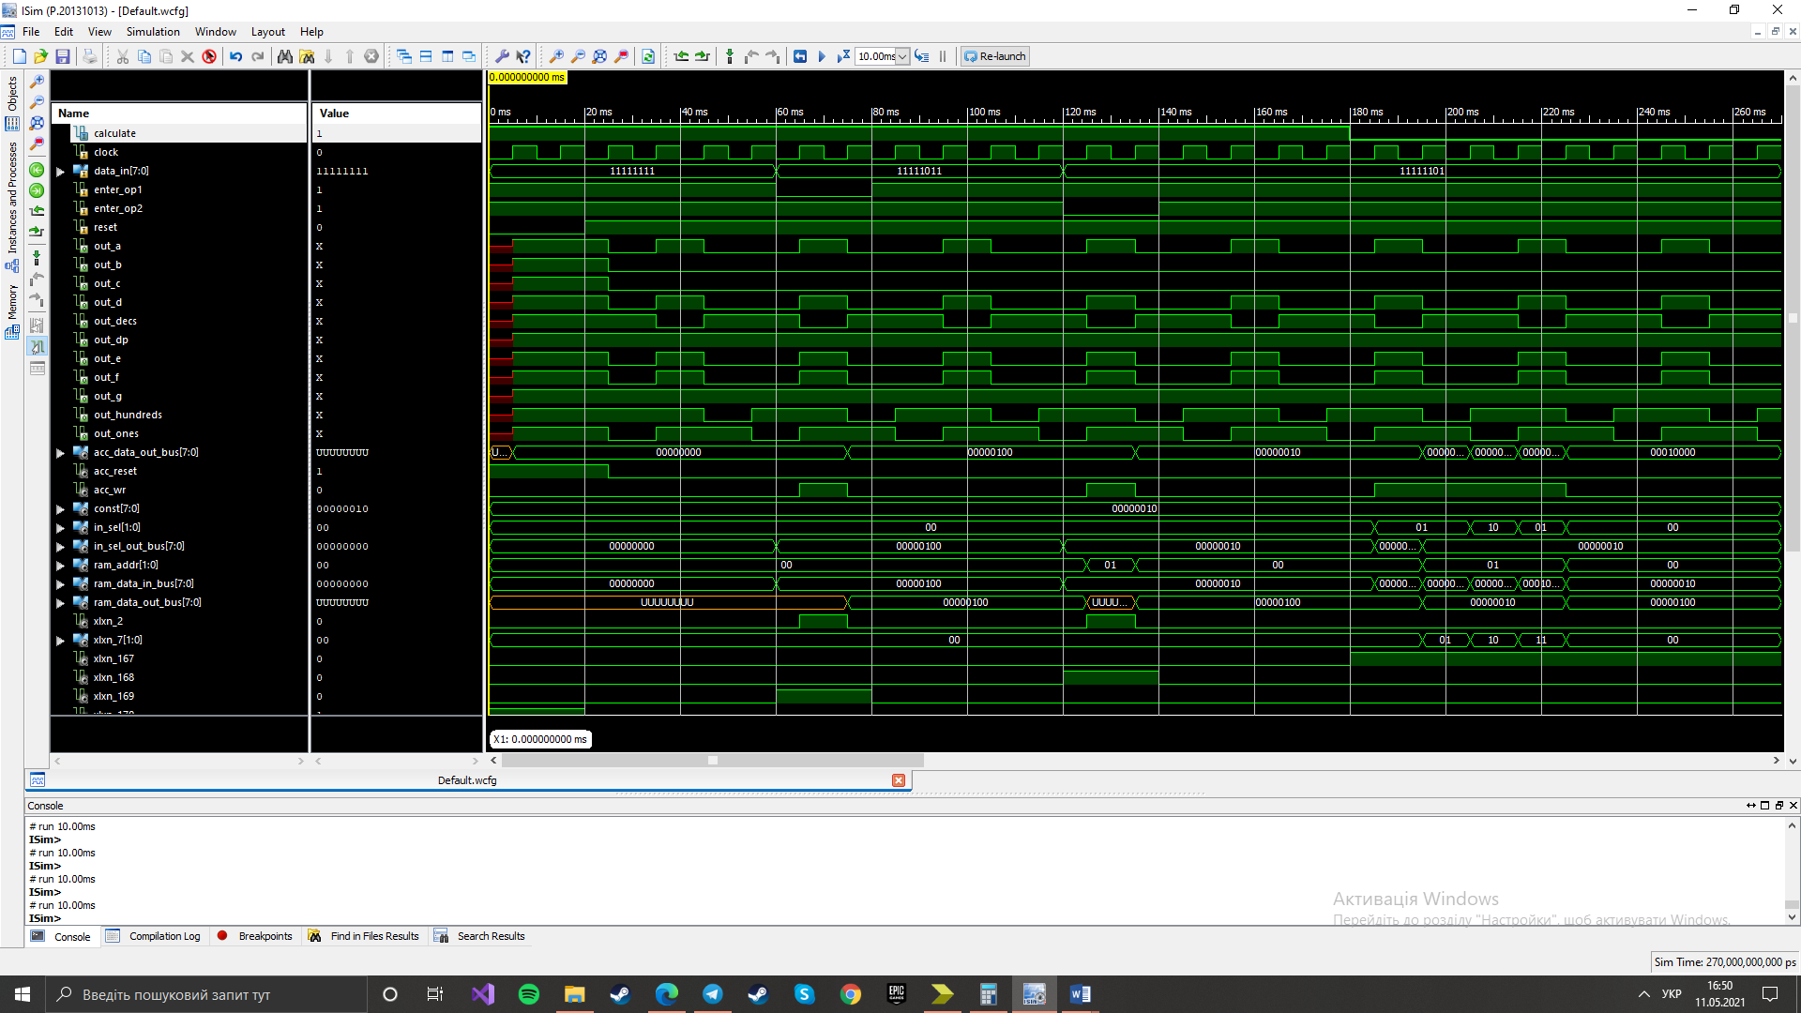

1. Призначив виводам схеми фізичні виводи цільової FPGA:

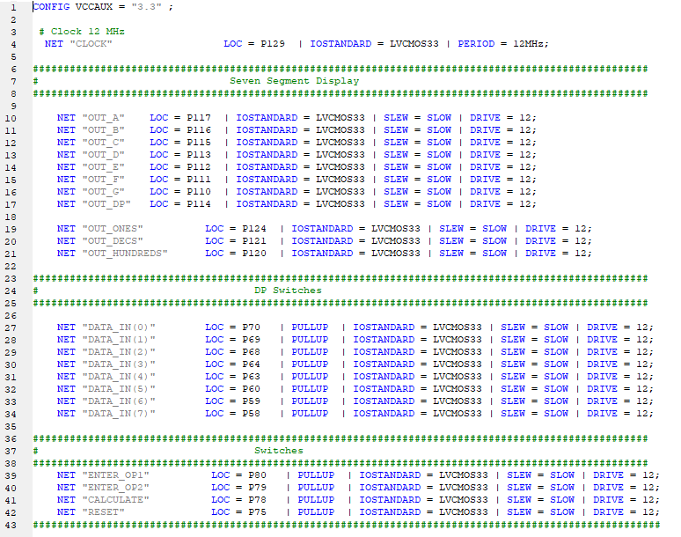

1. Згенерував BIT файл для цільової FPGA.

Послідовно запустив процеси Synthesize-XST, Implement Design та Generate Programming File:

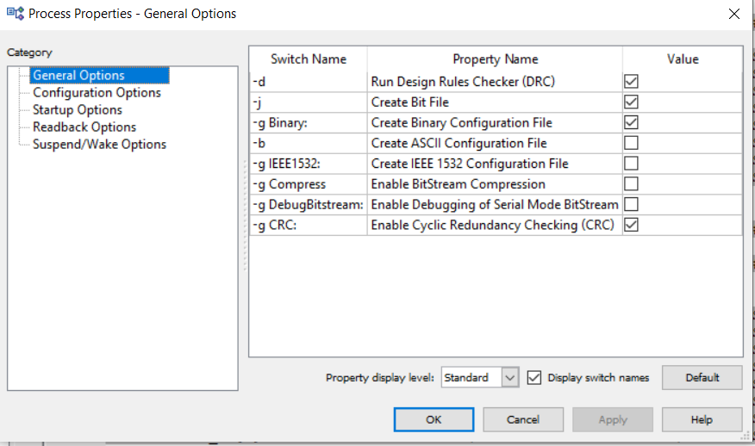

1. Запрограмував лабораторний стенд отриманим BIT файлом:

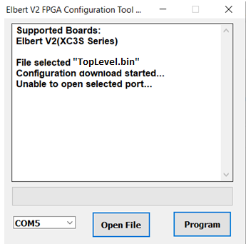

**Висновок:** виконуючи дану лабораторну роботу, я навчився на базі стенда Elbert V2 – Spartan 3A FPGA реалізовувати цифровий автомат для обчислення значення виразу.